DEFY Classic Mykonos Edition

Zenith célèbre l'arrivée de l'été en Europe avec une édition spéciale du DEFY Classic créée en exclusivité pour GOFAS, le détaillant grec de Zenith : la DEFY Classic Mykonos Edition.

Mykonos est sans aucun doute l'une des destinations estivales les plus convoitées. Tout comme Zénith, l'île grecque de la mer Égée allie harmonieusement l'histoire et la tradition au modernisme avant-gardiste. Pour célébrer l'esprit unique et optimiste de Mykonos, Zenith a créé une version spéciale de son DEFY Classic pour son détaillant en Grèce, GOFAS, dans une édition limitée à seulement 25 pièces.
Le boîtier à facettes DEFY Classic, d'un diamètre de 41 mm, est en céramique bleue. Outre ses excellentes propriétés telles que la dureté et la haute résistance aux rayures, elle est teintée dans la masse avec sa couleur bleu foncé, ce qui n'est donc pas qu’une couche superficielle. Alternant surfaces polies satinées et microbillées mates, ce boîtier accentue les lignes futuristes de la DEFY Classic.
Rappelant les couleurs du drapeau grec tout en restant intrinsèquement Zénith, le cadran ouvert offre un mélange de tons bleus, blancs et argentés qui créent un sentiment de profondeur visuelle sur un fond architectural et résolument contemporain. Pour la Mykonos Edition, l'étoile centrale du cadran ouvert est façonnée dans le même ton bleu que le boîtier, tandis que l'aiguille centrale des secondes avec contrepoids en étoile est exceptionnellement peinte en blanc pour cette série spéciale. Le rehaut surélevé est également blanc, avec des repères bleus et des index appliques en rhodium garnis de Super-LumiNova® bleu, tout comme les aiguilles facettées.
Visible à travers le cadran comme à travers le fond du boîtier, le mouvement DEFY Classic Mykonos Edition est une interprétation moderne du mouvement automatique Zenith, l'Elite. Avec une exécution squelette de la platine principale, des ponts et même de la roue de quantième, le modernisme du calibre Elite va bien au-delà de l'esthétique, avec ancre et roue d’ancre en silicium permettant une grande précision grâce à la cadence de 28 800 alternances/heure (4 Hz). Lorsqu'il est complètement remonté, le mouvement automatique Elite offre une réserve de marche d’au moins 50 heures. Fidèle au thème mykonien de cette édition exclusive, le fond saphir est orné d'une silhouette des moulins à vent blancs emblématiques de Mykonos qui sont devenus le symbole de cette île unique.
Pour complète à la perfection le thème estival Mykonos de cette série spéciale, la DEFY Classic Mykonos Edition est proposée sur un bracelet conçu spécialement pour ce modèle, avec une doublure en caoutchouc blanc et un élément central bleu orné d’un motif inspiré des rues pavées de Mykonos. Un second bracelet en caoutchouc blanc texturé est également livré avec la montre. La double boucle déployante en titane présente une touche de bleu avec un élément en céramique bleue sur la coiffe de la boucle. Que ce soit pour profiter du soleil sur une plage sablonneuse de Mykonos ou pour danser jusqu’au bout de la nuit, l'édition DEFY Classic Mykonos, limitée à 25 pièces et disponible exclusivement chez GOFAS, est un choix idéal pour les aventures estivales.

ZENITH : l’horlogerie suisse du futur
Avec l'innovation pour étoile, Zenith propose des mouvements d'exception développés et fabriqués en interne équipant toutes ses montres, telles que la DEFY Inventor avec son oscillateur monolithique d'une précision exceptionnelle ; et le DEFY El Primero 21 avec son chronographe haute fréquence 1/100ème de seconde. Depuis son fondement en 1865, Zenith n'a cessé de redéfinir les notions de précision et d'innovation, avec notamment la première « Pilot Watch » introduite à l'aube de l'aviation moderne, ainsi que le premier calibre chronographe automatique "El Primero" produit en série. Toujours avec une longueur d’avance avance sur son temps, Zenith écrit un nouveau chapitre de son héritage unique en établissant de nouvelles normes de performance et de design visionnaire. Zenith est là pour façonner l'avenir de l'horlogerie suisse, accompagnant ainsi ceux qui osent défier le temps et viser les étoiles.

PRESS ROOM
Pour d’autres images, n’hésitez pas à utiliser le lien ci-dessous
http://pressroom.zenith-watches.com/login/?redirect_to=%2F&reauth=1

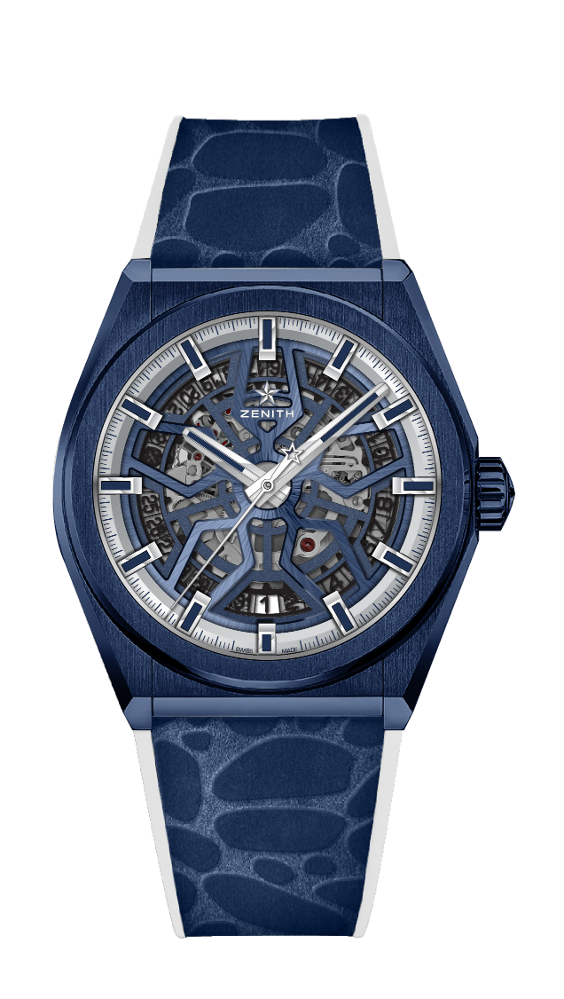
DEFY CLASSIC MYKONOS EDITION
SERIE LIMITE 25 PIECES

Référence : 49.9004.670/51.R599

KEY POINTS
Mouvement Élite squeletté fabriqué en interne
Nouveau boîtier 41-MM en Céramique bleue
Ancre et roue d’échappement en silicium

MOUVEMENT
Elite 670 SK, Automatique
Calibre : 11 ½``` (Diamètre : 25.60mm)
Épaisseur du mouvement : 3.88mm
Composants : 187
Rubis : 27
Fréquence : 28’800 alt/h (4 Hz)
Réserve de marche : 50 heures min
Finitions : masse oscillante spéciale à finition satinée-brossée

FONCTIONS
Heures et minutes au centre
Trotteuse centrale
Indication de la date à 6 heures

BOÎTIER, CADRAN ET AIGUILLES
Diamètre : 41mm
Ouverture diamètre : 32.5mm
Épaisseur : 10.75mm
Verre : Verre saphir bombé traité antireflet sur les deux faces
Fond : Verre spécial saphir transparent avec logo spécial Mykonos
Matériau : Céramique bleue
Étanchéité : 10 ATM
Cadran : Bleu ajouré
Index des heures : Rhodiés, facettés et recouverts de Super-LumiNova® bleu
Aiguilles : Rhodiés, facettées et recouvertes de Super-LumiNova® bleu

BRACELET ET BOUCLE
Caoutchouc spécial blanc avec motif « pavé Mykonos »
Bracelet additionnel en caoutchouc blanc (27.00.2218.792)
Double boucle déployante en titane et céramique bleue

